LINKCARE
Evidencias de pruebas
Instrucción: pega una o más capturas de pantalla debajo de cada caso de prueba.

TC-001 — Iniciar sesión con credenciales válidas
Evidencia:
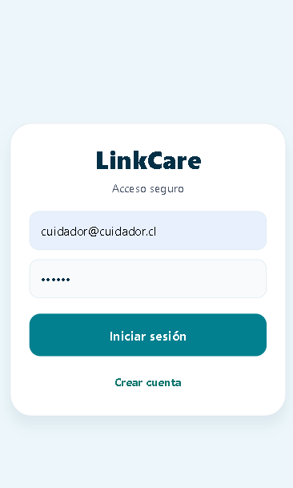
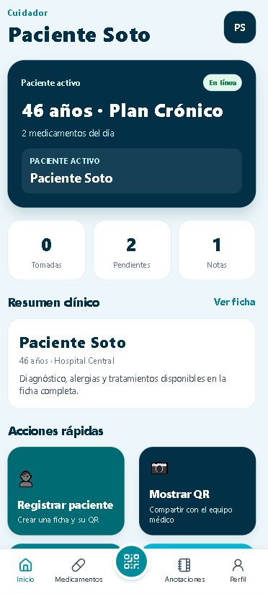

TC-002 — Iniciar sesión con credenciales inválidas
Evidencia:
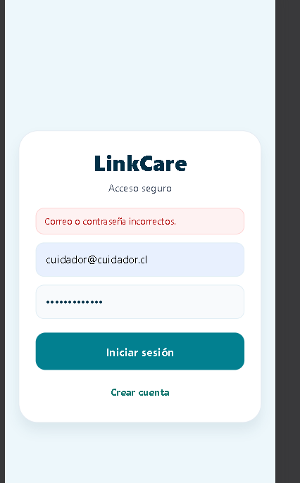

TC-003 — Cerrar sesión
Evidencia:
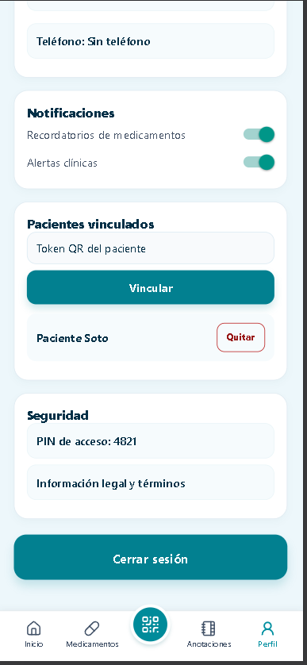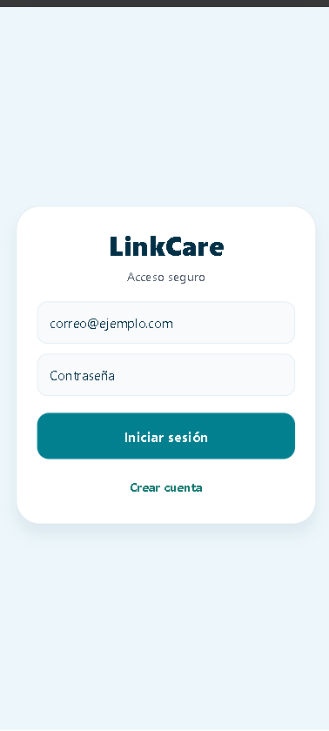

TC-004 — Registrar paciente con datos válidos
Evidencia:
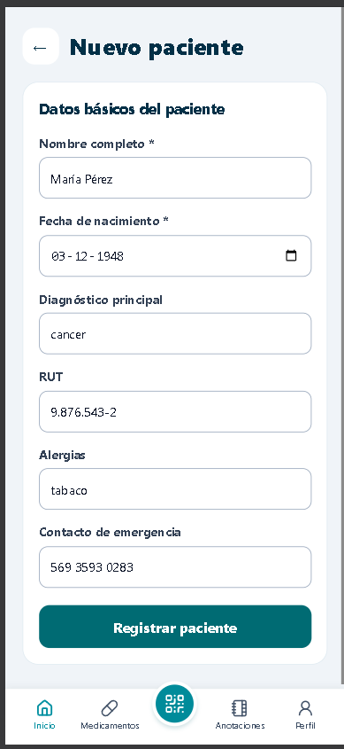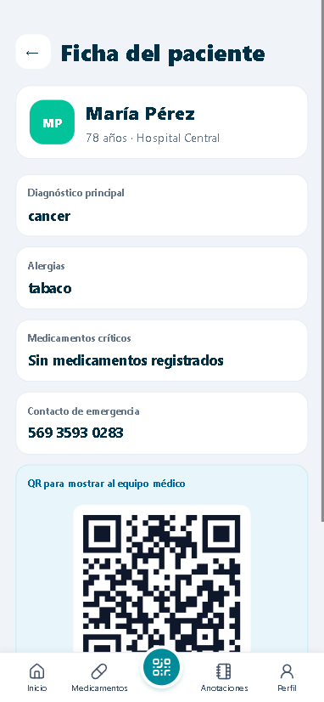

TC-005 — Registrar paciente con datos incompletos
Evidencia:

TC-006 — Consultar listado de pacientes y ficha clínica
Evidencia:
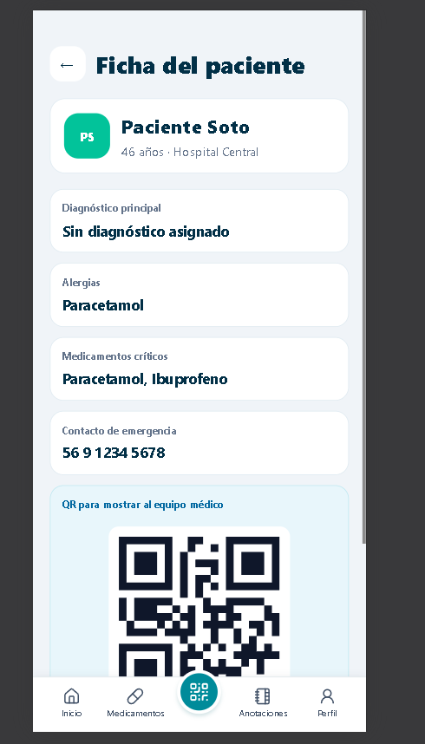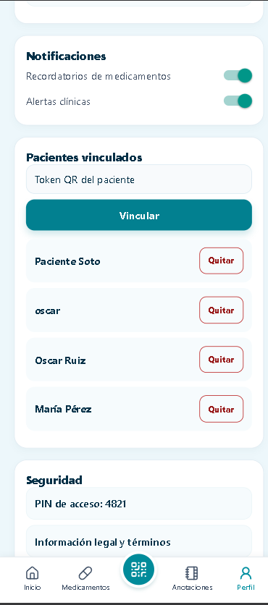

TC-007 — Prescribir medicamento con datos válidos
Evidencia:

TC-008 — Prescribir medicamento con frecuencia inválida
Evidencia:

TC-009 — Consultar medicamentos vigentes
Evidencia:

TC-010 — Registrar administración de medicamento vigente
Evidencia:

TC-011 — Intentar registrar administración de medicamento no vigente
Evidencia:

TC-012 — Consultar medicamentos administrados
Evidencia:
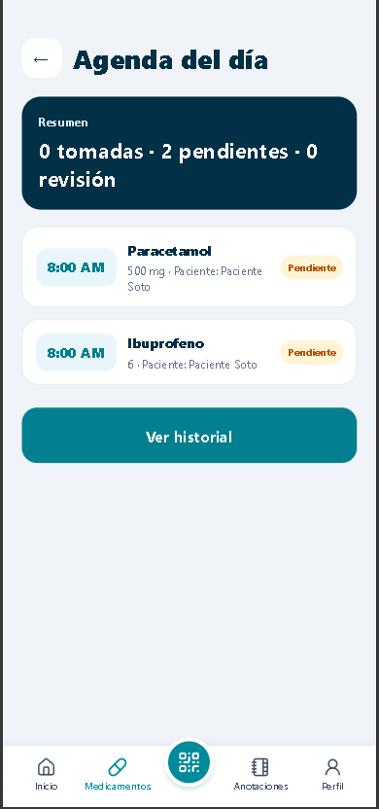

TC-013 — Registrar observación clínica
Evidencia:
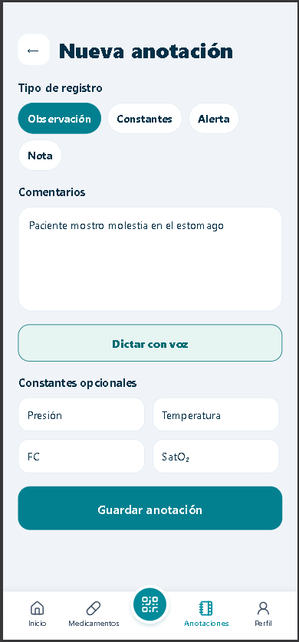

TC-014 — Registrar observación de cuidado
Evidencia:

TC-015 — Consultar observaciones
Evidencia:
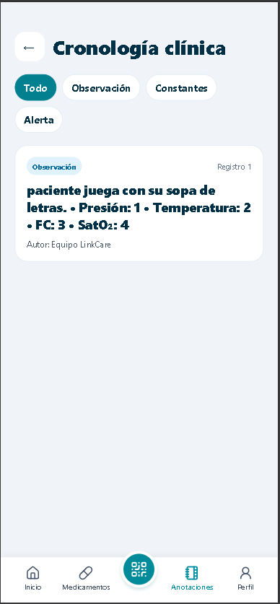

TC-016 — Registrar variable de salud
Evidencia:
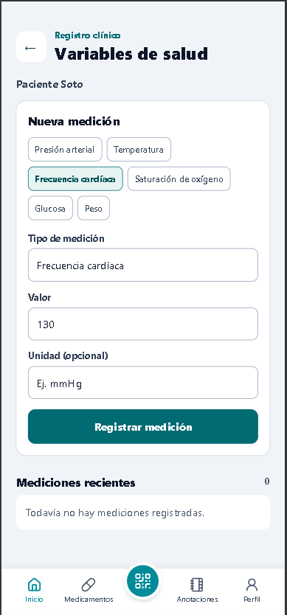

TC-017 — Consultar variables de salud
Evidencia:

TC-018 — Consultar historial del paciente
Evidencia:

TC-019 — Escanear QR válido y asociado al cuidador
Evidencia:

TC-020 — Escanear QR de paciente no asociado al cuidador
Evidencia:

TC-021 — Escanear código QR inválido
Evidencia:

TC-022 — Editar perfil de usuario
Evidencia:

TC-023 — Editar perfil con datos inválidos
Evidencia:

TC-024 — Recibir notificación ante evento relevante
Evidencia:

TC-025 — Aprobar prescripción pendiente
Evidencia:

